营口市民政局街路标志牌采购项目需求

街路标志牌采购数量：320块。
具体需求：
★1、路标牌的主支撑杆用管要求：φ89铁管、管壁厚2.5-3MM，管上下封头，以免进水腐烂。管壁用电镀喷涂喷漆以保证美观和耐久性。
★2、路标牌杆高为2.5米。
★3、路标指示牌与路标主支撑杆用加粗塑料装饰件套装连接，后用φ10粗螺丝加固确保指示牌的稳固性、安全性。加粗塑料套装件同时也起到装饰及美观作用。
★4、塑料装饰套装件用ABS材料制作，防止冬季冻裂，夏季变形。重量约3220-3280克。（见附件图片、按图纸制作）。
★5、指示牌面板为2.8-3.0MM厚铝板双面合成，铝板双面合成间距为45MM。铝板双面合成之间用铝材框链接，铝框及铝框链接拐角附件用（ABS材料制作），小拐角重量约33-37克，不作具体描述，见附件图纸按图制作。
★6、指示牌宽为1.5米，高0.45米。
★7、主支撑杆下部稳固底座铁板采用6-8个厚铁板、长0.320米宽0.320米、预留四个螺丝孔，侧面加固板采用6个以上厚度铁板加固。
★8、底座采用混凝土双向钢筋，预留14-16个粗螺丝杆稳固指示牌，混凝土底座要求型号C20-C30，长0.5米，宽0.5米，高0.65米。
★9、指示牌版面和字体要求用3M反光膜（EGP级）制作。（蓝色—街牌 绿色—路牌）。
★10、投标现场需提供一份彩色营口市完整版最新城区图（比例1：18000），并将标牌点位用或符号标注（不可手工标注）到图上，制作出样版图（样版图可自行标注点位）。

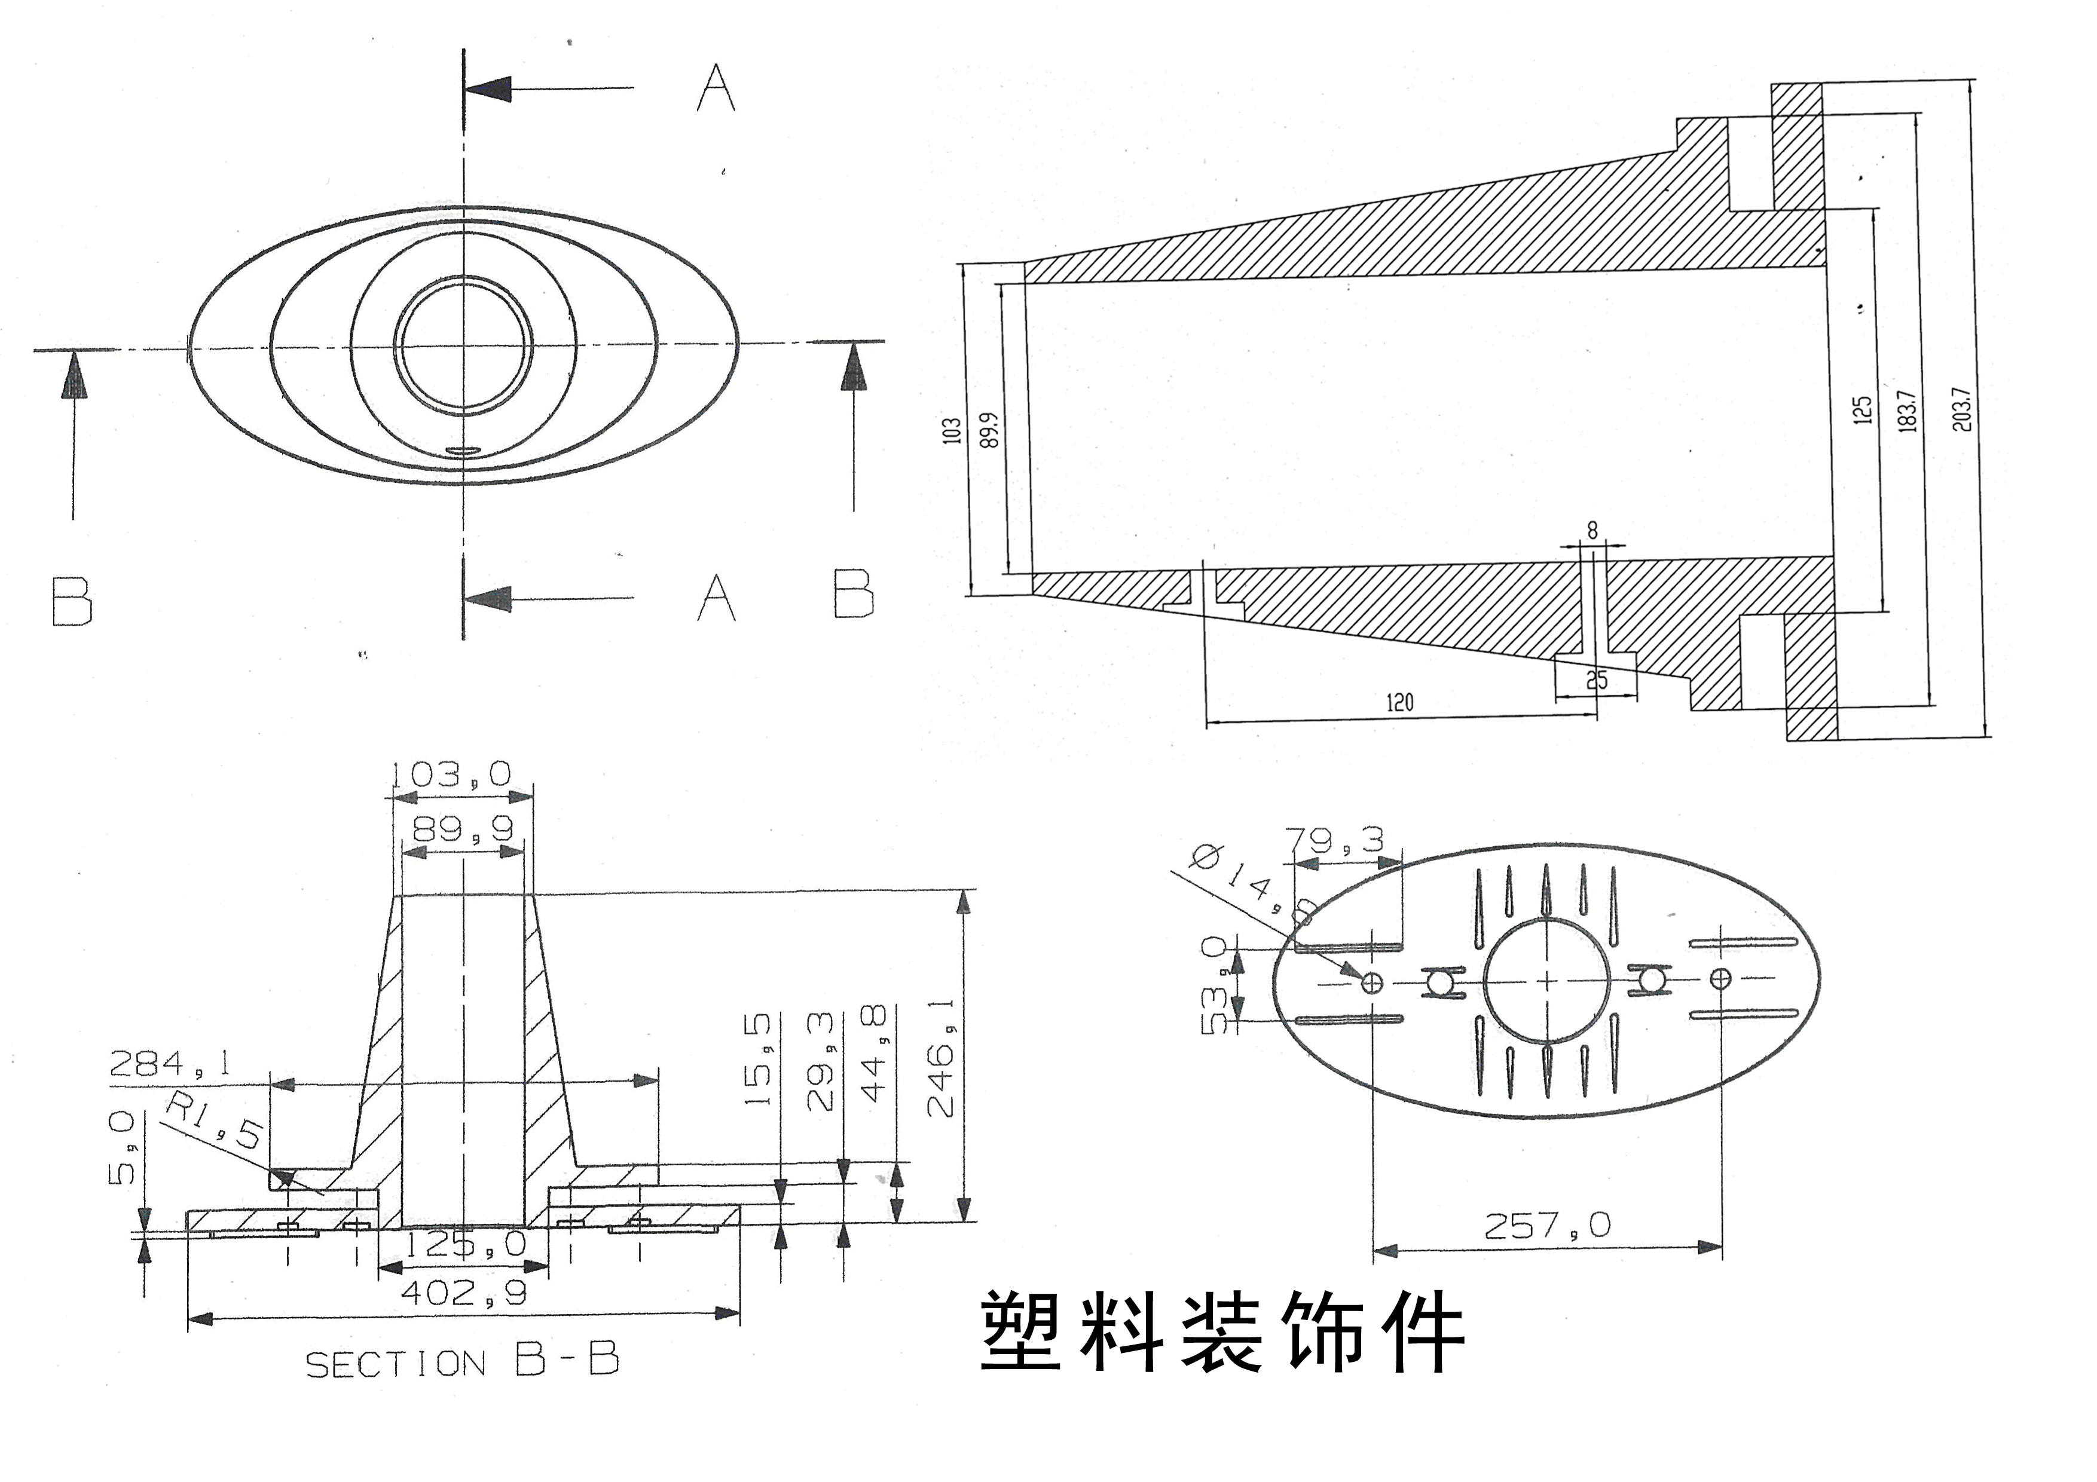
附图：

